**稳岗补贴实名制信息系统**

**企业用户操作手册**

**目 录**

[1. 企业用户填报流程 3](#_Toc22267)

[2. 注册与登录 3](#_Toc11483)

[2.1. 企业注册 3](#_Toc29672)

[2.2. 用户登录 4](#_Toc11177)

[3. 报表填报 5](#_Toc26842)

[3.1. 报表填写 5](#_Toc8794)

[3.2. **报表上报** 7](#_Toc1877)

[3.3. 撤回报表 8](#_Toc13793)

[4. 账户维护 8](#_Toc7157)

[5. 密码修改 8](#_Toc13820)

[附录1：指标解释 8](#_Toc24269)

# 企业用户填报流程



# 注册与登录

稳岗补贴实名制信息系统访问地址为“wgbt.mohrss.gov.cn”。企业使用申报系统必须先注册成为系统用户才可填写企业稳岗补贴申请表。

## 企业注册

进入稳岗补贴系统，点击“企业用户注册”进入用户注册界面，如下图所示：

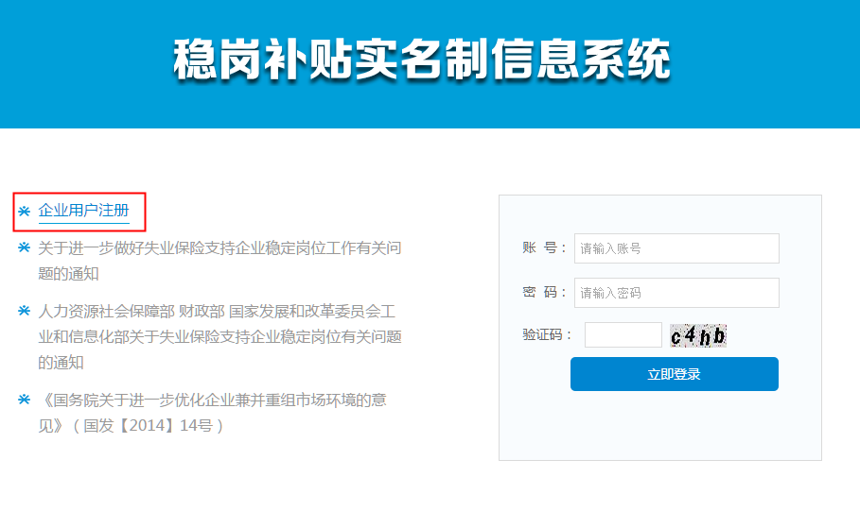

企业用户注册需要填写如下信息：

* 用户名：用于登录系统的用户名
* 密码：登录系统的密码，密码必须是英文和数字
* 企业名称：企业的名称，请按照营业执照名称填写
* 证件号：可选择统一社会信用代码号或组织机构代码号。
* 法定负责人：营业执照上的企业法人名称
* 所属地区：企业所属地区
* 联系人：请填写填报联系人，报表填报有问题可直接联系
* 联系电话：填报联系人电话，可以是手机或座机
* 手机号：填报联系人手机

企业用户注册界面如下图所示：

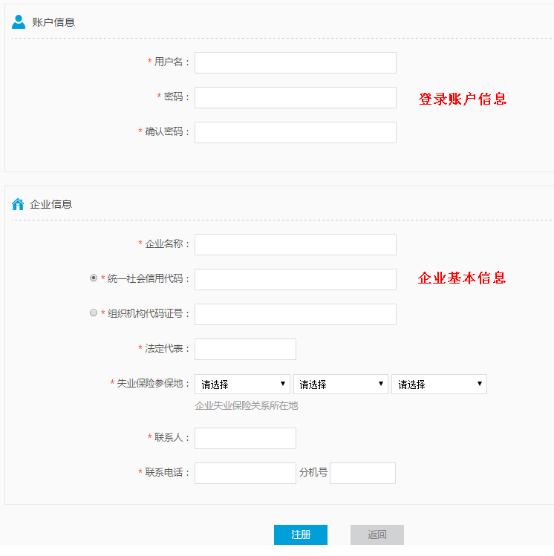

注册完成系统会提示注册成功，并提示注册账号及失业参保地信息，点击“返回登录界面”可回到登录界面。如下图所示：

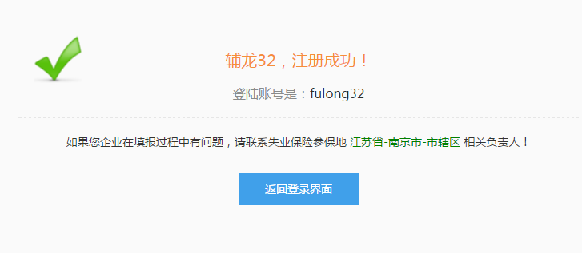

***注意：填写的注册信息请根据页面提示要求填写，带“\*”号的必须填写。***

## 用户登录

注册完成后，在首页登录界面内输入注册的账号和密码，点击登录。如下图所示：

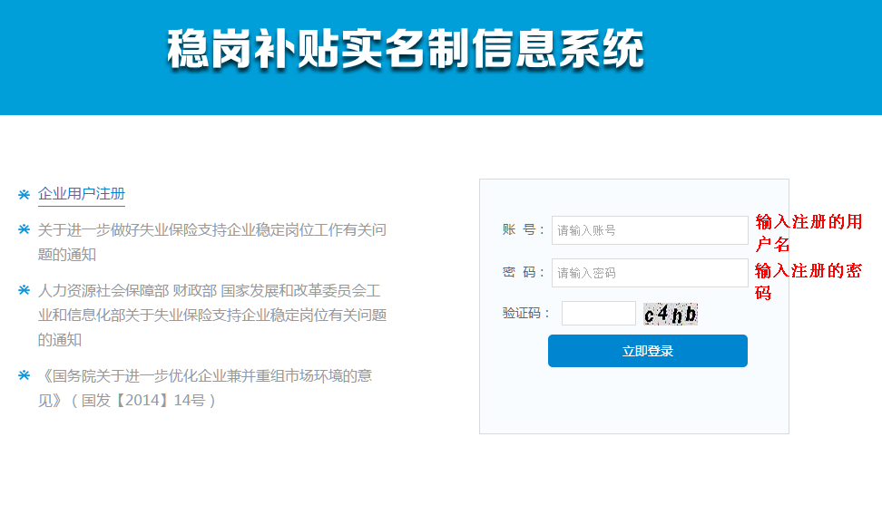

***注意：如果忘记密码，请联系注册用户时选择的所在地区的管理单位。***

# 报表填报

## 报表填写

进入系统后会直接进入报表填报界面，如下图所示：

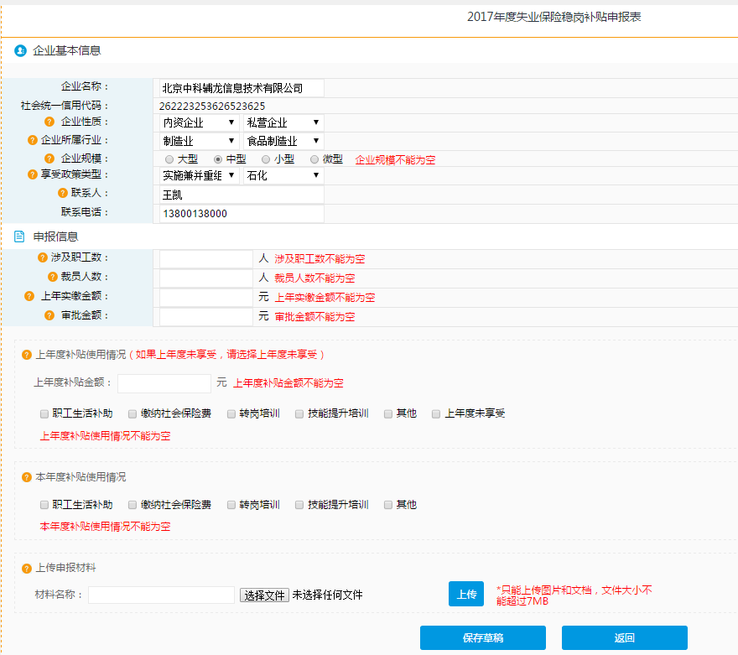

失业保险稳岗补贴申报表分为两部分，分别为“企业基本信息”和“申报信息”，如下图所示：

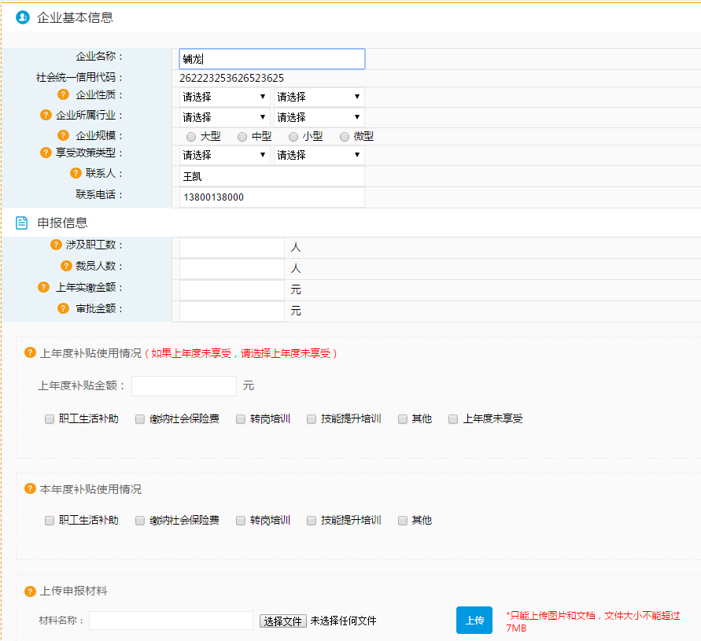

* 企业基本信息：企业基本信息内包括注册时所填写的信息，剩余信息还需要根据报表内要求填写。
* 申报信息：失业保险稳岗补贴申报表，请根据报表要求填写。

填报的报表指标说明可以点击每个填报名目前的问号图标“IMG_256”查看。失业保险稳岗补贴申报表内的指标说明可以查看附录指标解释。

报表填报完成后，点击“保存草稿”临时保存报表或点击“上报”直接把报表上报到上级部门。

申报材料上传，可直接在报表填报界面内上传材料，如下图所示：

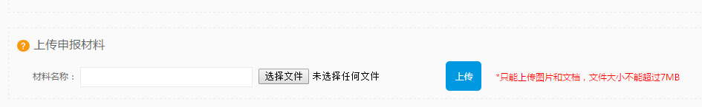

每一个申报材料都需要填写材料名称同时选择对应的文件。填写完材料名称并选择好文件后，点击“上传”按钮，此时文件会被保存在系统内，如下图所示：

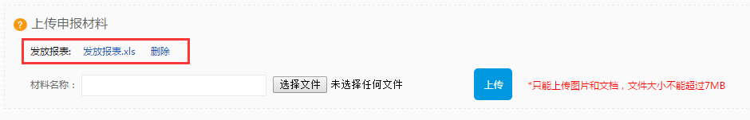

上传的附件会显示在申报材料列表内，如材料不正确可点击“删除”按钮，重新上传。可以上传多个申报材料。

***注意：附件格式只能上传图片和文档，文件大小不能超过7MB。***

## **报表上报**

报表填写完成后，确认无误可以上报报表到市级管理部门，上报成功后，状态会显示“已提交”。如下图所示：

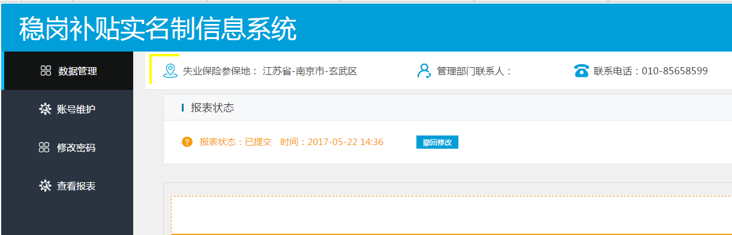

***注意：企业每年度只能申报一次失业保险稳岗补贴申请。***

## 撤回报表

上报完成后，如发现报表有问题，可在报表填报界面内撤回报表，如下图所示：

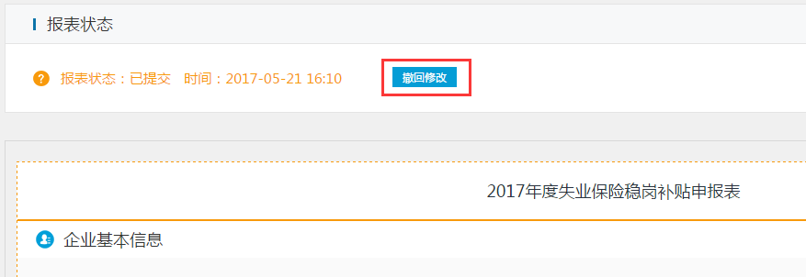

撤回后，对报表修改完成，可再次提交报表。

***注意：当市级管理部门收取报表后，报表无法撤回，如有调整此时请联系上级管理部门进行修改。***

## 报表退回

申请表上报上级管理部门后，如填报有误会被管理部门退回，退回后会在报表填写界面内报表状态显示“退回修改”，如果管理部门填写了退回原因还会显示退回的原因，如下图所示：

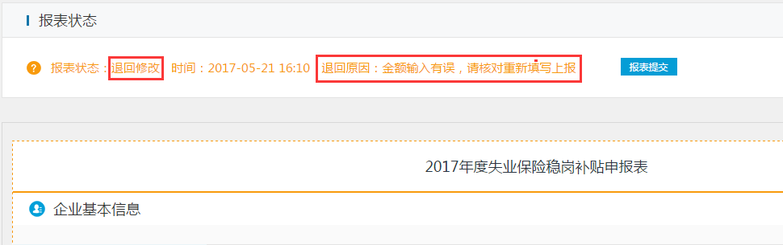

# 账户维护

账户维护内可补充更多企业信息，包括企业性质、所属行业等信息。修改完成后点击“保存”完成修改。

***注意：报表上报并且管理部门已经收取报表后，企业行业和性质不可修改。***

# 密码修改

修改本企业账号的登录密码，输入新密码和确认密码点击“保存”完成修改。

# 附录1：指标解释

|  |  |  |
| --- | --- | --- |
| **序号** | **名称** | **解释** |
| 1 | 企业社会统一信用代码 | 一组长度为18位的用于法人和其他组织[身份识别](http://baike.baidu.com/item/%E8%BA%AB%E4%BB%BD%E8%AF%86%E5%88%AB)的代码，可在企业营业执照上查找到 |
| 2 | 联系人 | 指企业负责此项工作的联系人 |
| 3 | 联系电话 | 指联系人的手机或座机，至少填报一项 |
| 4 | 企业性质 | 指企业所有制性质 |
| 5 | 失业保险参保地 | 指企业失业保险关系所在地 |
| 6 | 享受政策类型 | 指按规定享受稳岗补贴政策的类型。其中，重点关注9大去产能的行业，分别是：钢铁、煤炭、煤电、有色金属、石化、船舶、水泥、电解铝、平板玻璃。  （一） 实施兼并重组企业。指在日常经营活动之外发生法律结构或经济结构重大 改变的交易，并使企业经营管理控制权发生转移，包括实施兼并、收购、合并、 分立、债务重组等经济行为的企业。  （二）化解产能严重过剩企业。指按《国务院关于化解产能严重过剩矛盾的指导 意见》 （国发〔2013〕41 号）等相关规定，对钢铁、水泥、电解铝、平板玻璃、 船舶等产能严重过剩行业淘汰过剩产能的企业。  （三）淘汰落后产能企业。指按《国务院关于进一步加强淘汰落后产能工作的通 知》 （国发[2010]7 号）等规定，对电力、煤炭、钢铁、水泥、有色金属、焦炭、 造纸、制革、印染等行业淘汰落后产能的企业。  （四）经国务院批准的其他行业、企业。  （五）其他。指上述情况之外的其他情形。 |
| 7 | 企业所属行业 | 请根据企业营业执照经营范围选择填写。行业表按照国民经济行业分类(GB/T 4754-2011)进行整理 |
| 8 | 企业规模 | 根据《关于印发中小企业划型标准规定的通知》（工信部联企业〔2011〕300号）  各行业划型标准为：  （一）农、林、牧、渔业。营业收入20000万元以下的为中小微型企业。其中，营业收入500万元及以上的为中型企业，营业收入50万元及以上的为小型企业，营业收入50万元以下的为微型企业。  （二）工业。从业人员1000人以下或营业收入40000万元以下的为中小微型企业。其中，从业人员300人及以上，且营业收入2000万元及以上的为中型企业；从业人员20人及以上，且营业收入300万元及以上的为小型企业；从业人员20人以下或营业收入300万元以下的为微型企业。  （三）建筑业。营业收入80000万元以下或资产总额80000万元以下的为中小微型企业。其中，营业收入6000万元及以上，且资产总额5000万元及以上的为中型企业；营业收入300万元及以上，且资产总额300万元及以上的为小型企业；营业收入300万元以下或资产总额300万元以下的为微型企业。  （四）批发业。从业人员200人以下或营业收入40000万元以下的为中小微型企业。其中，从业人员20人及以上，且营业收入5000万元及以上的为中型企业；从业人员5人及以上，且营业收入1000万元及以上的为小型企业；从业人员5人以下或营业收入1000万元以下的为微型企业。  （五）零售业。从业人员300人以下或营业收入20000万元以下的为中小微型企业。其中，从业人员50人及以上，且营业收入500万元及以上的为中型企业；从业人员10人及以上，且营业收入100万元及以上的为小型企业；从业人员10人以下或营业收入100万元以下的为微型企业。  （六）交通运输业。从业人员1000人以下或营业收入30000万元以下的为中小微型企业。其中，从业人员300人及以上，且营业收入3000万元及以上的为中型企业；从业人员20人及以上，且营业收入200万元及以上的为小型企业；从业人员20人以下或营业收入200万元以下的为微型企业。  （七）仓储业。从业人员200人以下或营业收入30000万元以下的为中小微型企业。其中，从业人员100人及以上，且营业收入1000万元及以上的为中型企业；从业人员20人及以上，且营业收入100万元及以上的为小型企业；从业人员20人以下或营业收入100万元以下的为微型企业。  （八）邮政业。从业人员1000人以下或营业收入30000万元以下的为中小微型企业。其中，从业人员300人及以上，且营业收入2000万元及以上的为中型企业；从业人员20人及以上，且营业收入100万元及以上的为小型企业；从业人员20人以下或营业收入100万元以下的为微型企业。  （九）住宿业。从业人员300人以下或营业收入10000万元以下的为中小微型企业。其中，从业人员100人及以上，且营业收入2000万元及以上的为中型企业；从业人员10人及以上，且营业收入100万元及以上的为小型企业；从业人员10人以下或营业收入100万元以下的为微型企业。  （十）餐饮业。从业人员300人以下或营业收入10000万元以下的为中小微型企业。其中，从业人员100人及以上，且营业收入2000万元及以上的为中型企业；从业人员10人及以上，且营业收入100万元及以上的为小型企业；从业人员10人以下或营业收入100万元以下的为微型企业。  （十一）信息传输业。从业人员2000人以下或营业收入100000万元以下的为中小微型企业。其中，从业人员100人及以上，且营业收入1000万元及以上的为中型企业；从业人员10人及以上，且营业收入100万元及以上的为小型企业；从业人员10人以下或营业收入100万元以下的为微型企业。  （十二）软件和信息技术服务业。从业人员300人以下或营业收入10000万元以下的为中小微型企业。其中，从业人员100人及以上，且营业收入1000万元及以上的为中型企业；从业人员10人及以上，且营业收入50万元及以上的为小型企业；从业人员10人以下或营业收入50万元以下的为微型企业。  （十三）房地产开发经营。营业收入200000万元以下或资产总额10000万元以下的为中小微型企业。其中，营业收入1000万元及以上，且资产总额5000万元及以上的为中型企业；营业收入100万元及以上，且资产总额2000万元及以上的为小型企业；营业收入100万元以下或资产总额2000万元以下的为微型企业。  （十四）物业管理。从业人员1000人以下或营业收入5000万元以下的为中小微型企业。其中，从业人员300人及以上，且营业收入1000万元及以上的为中型企业；从业人员100人及以上，且营业收入500万元及以上的为小型企业；从业人员100人以下或营业收入500万元以下的为微型企业。  （十五）租赁和商务服务业。从业人员300人以下或资产总额120000万元以下的为中小微型企业。其中，从业人员100人及以上，且资产总额8000万元及以上的为中型企业；从业人员10人及以上，且资产总额100万元及以上的为小型企业；从业人员10人以下或资产总额100万元以下的为微型企业。  （十六）其他未列明行业。从业人员300人以下的为中小微型企业。其中，从业人员100人及以上的为中型企业；从业人员10人及以上的为小型企业；从业人员10人以下的为微型企业。 |
|  | 补贴年度 | 指申请稳岗补贴的自然年度，不需填报，系统自动锁定为当前年度。 |
| 9 | 涉及员工人数 | 指享受稳岗补贴企业上年度在职职工人数 |
| 10 | 裁员人数 | 指用人单位上年度解除劳动合同的人数。不包括自然减员人数。 |
| 11 | 上年实缴金额 | 指企业上年度按规定实际缴纳失业保险费金额，含补缴历年欠费等。 |
| 12 | 上年应缴金额 | 指上年度经办机构为企业核定的应当缴纳的失业保险费金额，不包含补缴金额。 |
| 13 | 申报金额 | 指企业自行申报的补贴金额 |
| 14 | 审批金额 | 指相关部门审批同意发放稳岗补贴金额 |
| 15 | 发放金额 | 指经办机构实际向符合条件企业发放稳岗补贴金额 |
| 16 | 申报日期 | 指企业提出稳岗补贴申请的日期 |
| 17 | 审批日期 | 指相关部门审批同意发放稳岗补贴日期 |
| 18 | 发放日期 | 指稳岗补贴实际发放日期 |
| 19 | 上年度补贴使用情况 | 指企业上年度按照76号文件相关规定使用稳岗补贴情况。填报具体金额或者比例。 |
| 20 | 本年度补贴计划使用情况 | 指企业本年度按照76号文件相关规定计划使用稳岗补贴情况。填报具体金额或者比例。 |